任务申请部门 | 服务运营部 |  | 申请人 |  | 刘学佳
任务提出时间 | 2020-7-15 |  | 要求完成时间 |  | 2020-7-22
客户姓名/职务 | 李进涛 |  | 联系电话 |  | 13995057099
费用归属 | 合同 |  | 合同名称 |  | 宁夏生态环境信息与应急中心重点污染源自动监控系统软件运行维护服务项目 技术服务合同
任务名称 | 吴忠市通讯程序内存增长过快问题
工作要求 | 吴忠市通讯内存增长快并且大，容易造成程序卡死  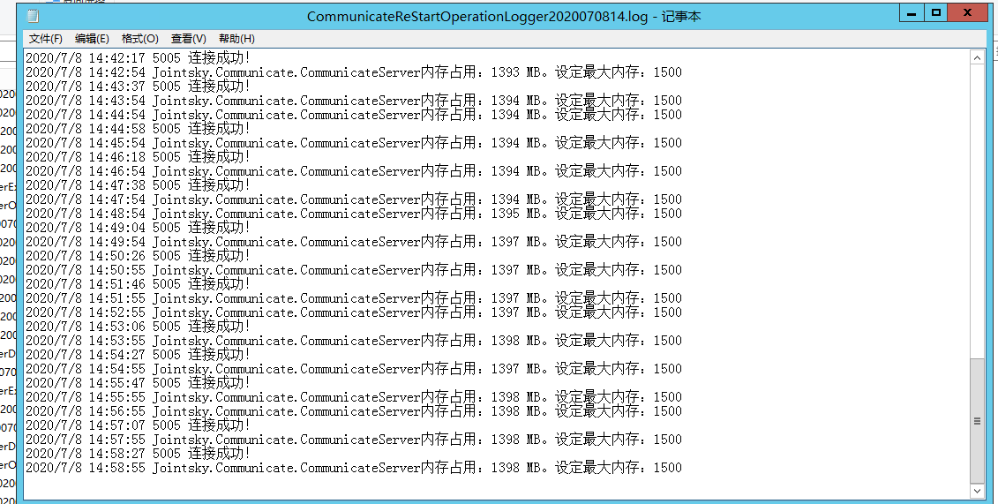  如需协助，请联系刘学佳  申请部门：服务运营部
实施部门  审批 | 签名/时间：
实施人 | 责 | 工作量 |  |  |  | 完成时间 | 年 月 日
完成情况确认 | 实施部门确认： 申请人确认：
满意度评价 | □优秀（5分）□满意（4分）□一般（3分）□较差（2分）□很差（1分）  若任务单实施过程优秀、较差或很差，请给出原因：  签名/时间：
特殊情况说明：

